* 1. **Quản lý giao hàng**
     1. Sơ đồ lớp hệ thốn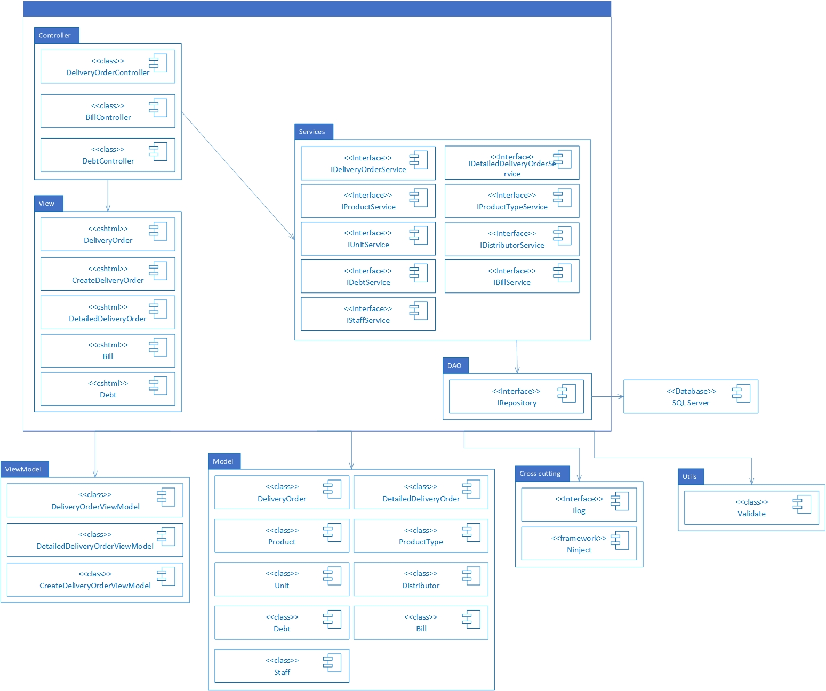
     2. ViewModel

DeliveryOrderViewModel

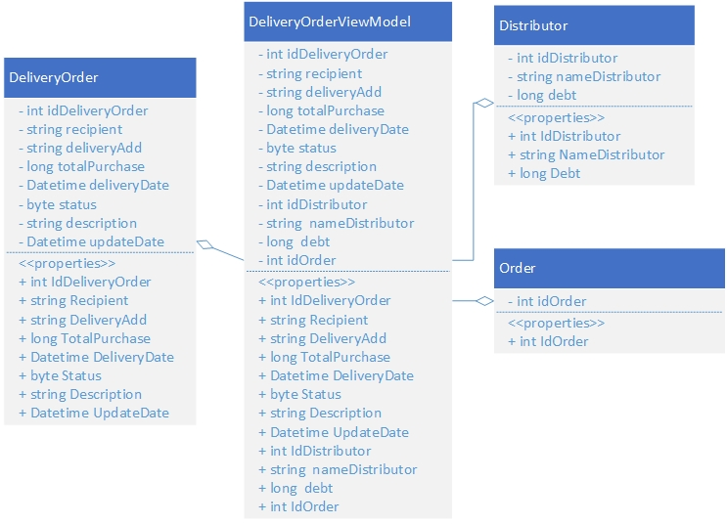

DetailedDeliveryOderViewModel

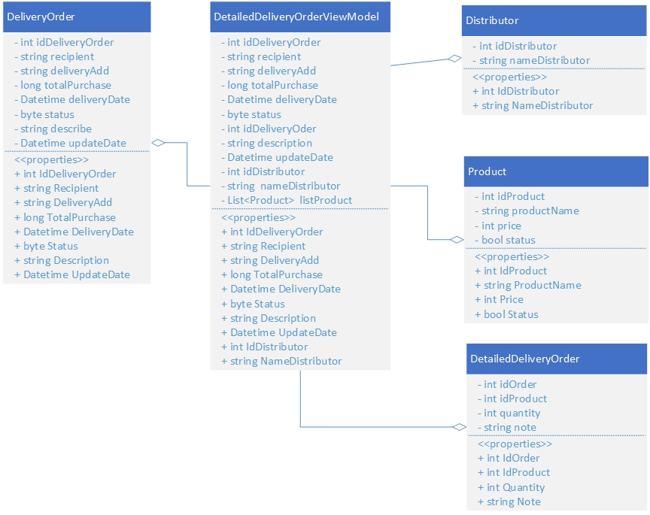

CreateDeliveryOderViewModel

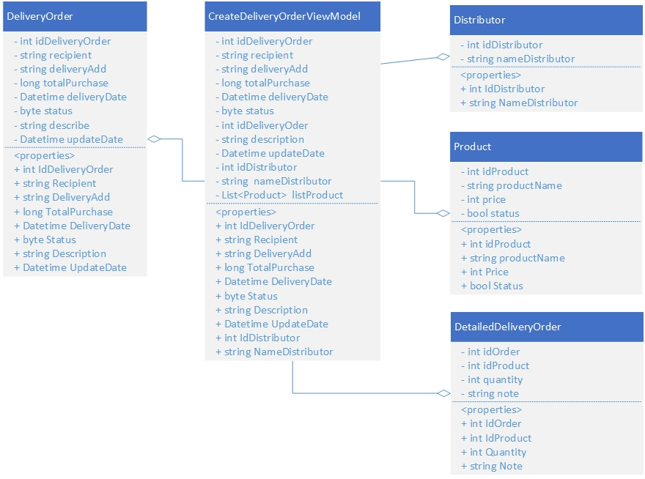

* + 1. Sơ đồ lớp chi tiết

Mã số: **DCLS_DeliveryOrder**

Thm chiếu: [FR-01] UCCN-33, UCCN-34, UCCN-35, UCCN-39, CLS_25

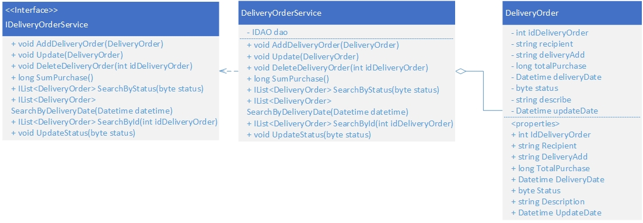

Mã số: **DCLS_DetailedDeliveryOrder**

Tham chiếu: [FR-01] UCCN-33, CLS_27



Mã số: **DCLS_Bill**

Tham chiếu: [FR-01] UCCN-36, CSL_26

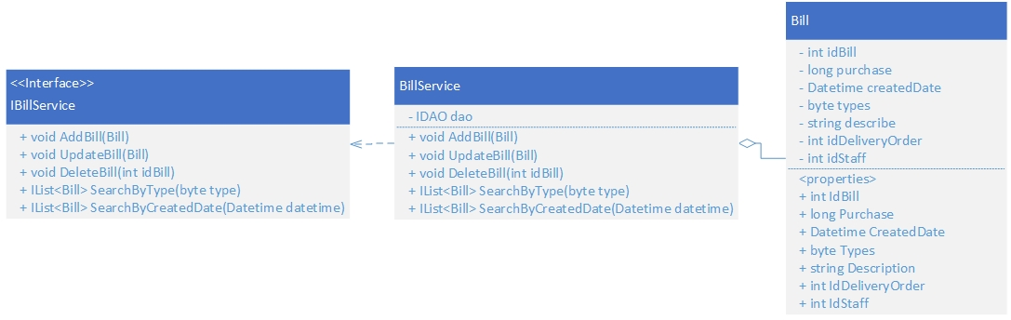

Mã số: **DCLS_Debt**

Tham chiếu: [FR-01] UCCN-37, CLS_03

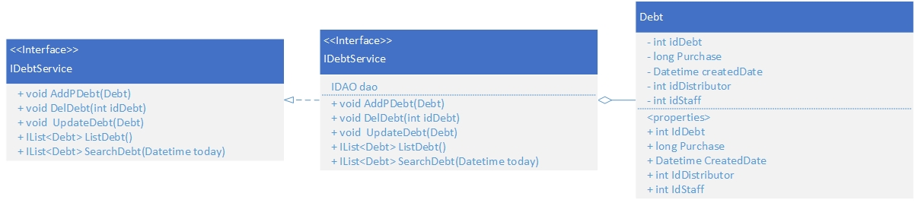

* 1. **Quản lý khuyến mãi**
     1. Sơ đồ lớp hệ thống

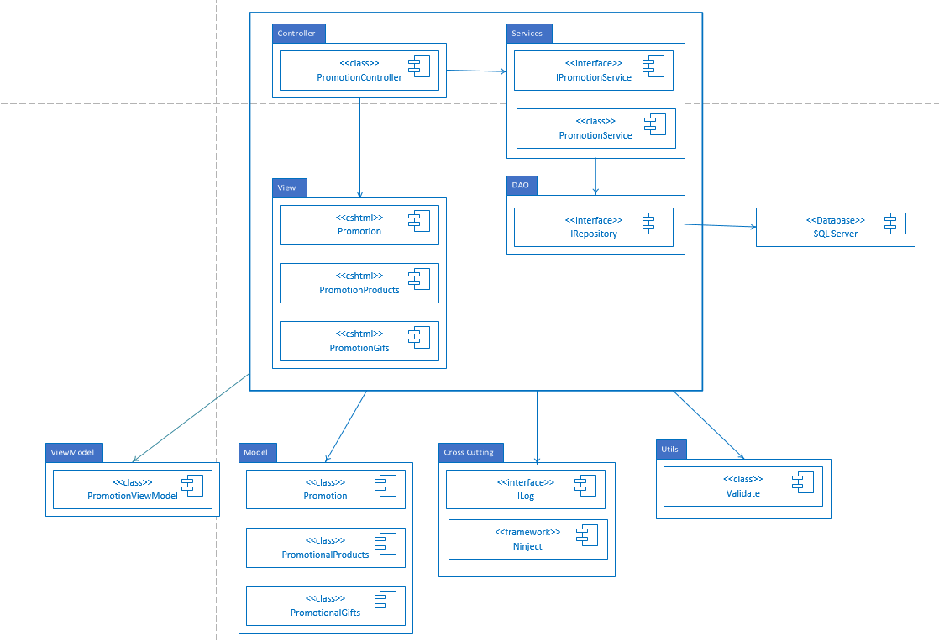

* + 1. ViewModel của View
* ViewModel chính là Model mà View đó nhận được sau khi xử lý từ Controller, có thể gồm nhiều Model con khác nhau.

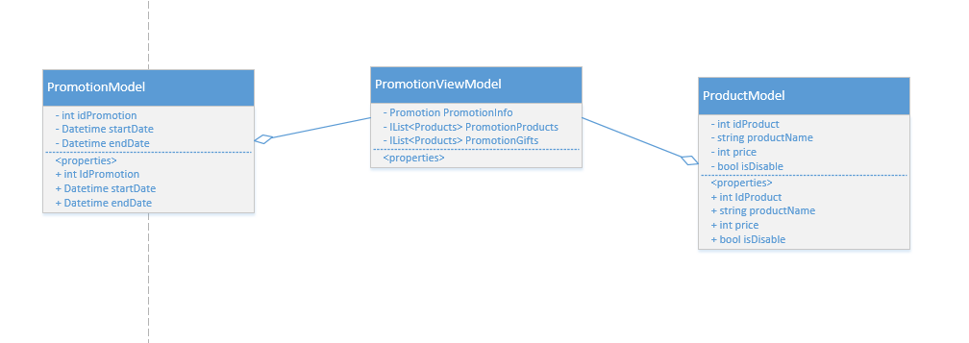

* + 1. Sơ đồ lớp chi tiết

Mã số: **DCLS_Promotion**

Tham chiếu: [FR-01] [UCCN-23] [UCCN-25] UCCN-26] [UCCN-27] [UCNV-28] [UCCN-29], CLS_18, CLS_19, CLS_20.

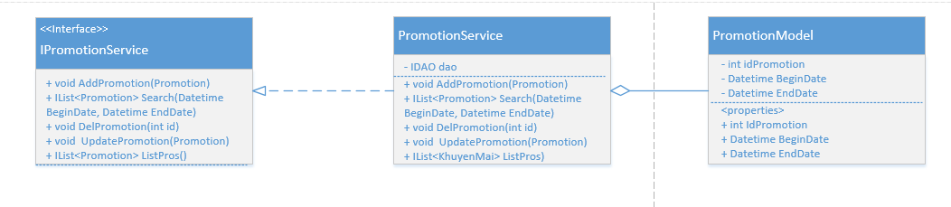

Mã số: **DCLS_PromotionProducts**

Tham chiếu: [FR-01] [UCCN-23] [UCCN-25] UCCN-26] [UCCN-27] [UCNV-28] [UCCN-29], CLS_19.

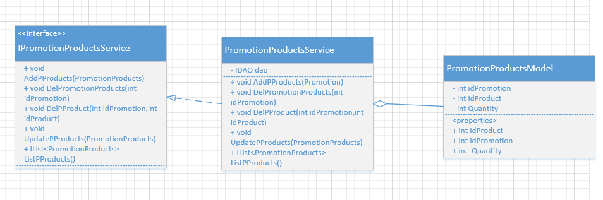

Mã số: **DCLS_PromotionGifts**

Tham chiếu: [FR-01] [UCCN-23] [UCCN-25] UCCN-26] [UCCN-27] [UCNV-28] [UCCN-29], CLS_20.

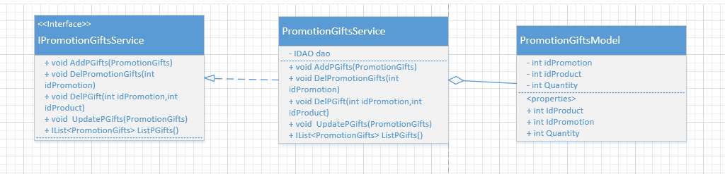

* 1. **Quản lý Báo Cáo Doanh thu**
     1. Sơ đồ lớp hệ thống



* + 1. ViewModel của View
* ViewModel chính là Model mà View đó nhận được sau khi xử lý từ Controller, có thể gồm nhiều Model con khác nhau.
* SalesReportViewModel



* SalesReportDetailViewModel



* + 1. Sơ đồ lớp chi tiết

Mã số: **DCLS_SalesReport**

Tham chiếu: [FR-01] UCCN-30, UCCN-31, CLS_28



Mã số: **DCLS_SalesReportDetail**

Tham chiếu: [FR-01] [UCCN-23][UCCN-24] [UCCN-26] [UCCN-30] [R7], CLS_29



* 1. Quản lí Phiếu Chi

Sơ đồ chi tiết

Mã số: **DCLS_PaySlip**

Tham chiếu: [FR-01] UCCN-17, CLS_12

